МІНІСТЕРСТВО ОСВІТИ І НАУКИ УКРАЇНИ

НАЦІОНАЛЬНИЙ УНІВЕРСИТЕТ «ЛЬВІВСЬКА ПОЛІТЕХНІКА»

ІНСТИТУТ КОМП'ЮТЕРНИХ НАУК ТА ІНФОРМАЦІЙНИХ ТЕХНОЛОГІЙ

Кафедра ІСМ



Звіт

до лабораторної роботи №3

На тему “Розробка ASCII ART генератора для візуалізації текстових даних”

З дисципліни “Спеціалізовані мови програмування”

*Виконав:*

*ст. гр. ІТ-31*

*Іштван Комоній*

*Прийняв:*

*Щербак С. С.*

*Львів - 2023*

**Мета роботи:** створення додатка Генератора ASCII-арту.

**Хід роботи**

**Програмний код:**

/custom_text_art/text_art

import pyfiglet

class TextArt:

def __init__(self):

self.text = ""

self.font = ""

self.width = ""

def set_text(self, text):

self.text = text

def set_font(self, font):

self.font = font

def set_width(self, width):

self.width = width

def generate_text_art(self):

figlet = pyfiglet.Figlet(font=self.font, width=self.width)

generated_text_art = figlet.renderText(self.text)

return generated_text_art

/custom_text_art/custom_text_art

from custom_text_art.helpers.helpers import paint_text, replace_symbol

from custom_text_art.text_art.text_art import TextArt

class CustomTextArt(TextArt):

def __init__(self):

super().__init__()

self.symbol_to_replace = ""

self.color = ""

def set_symbol_to_replace(self, symbol_to_replace):

self.symbol_to_replace = symbol_to_replace

def set_color(self, color):

self.color = color

def generate_custom_text_art(self):

generated_text_art = self.generate_text_art()

custom_text_art_replaced = replace_symbol(

generated_text_art, self.symbol_to_replace)

custom_text_art_painted = paint_text(

custom_text_art_replaced, self.color)

return custom_text_art_painted

Результат виконання програми:

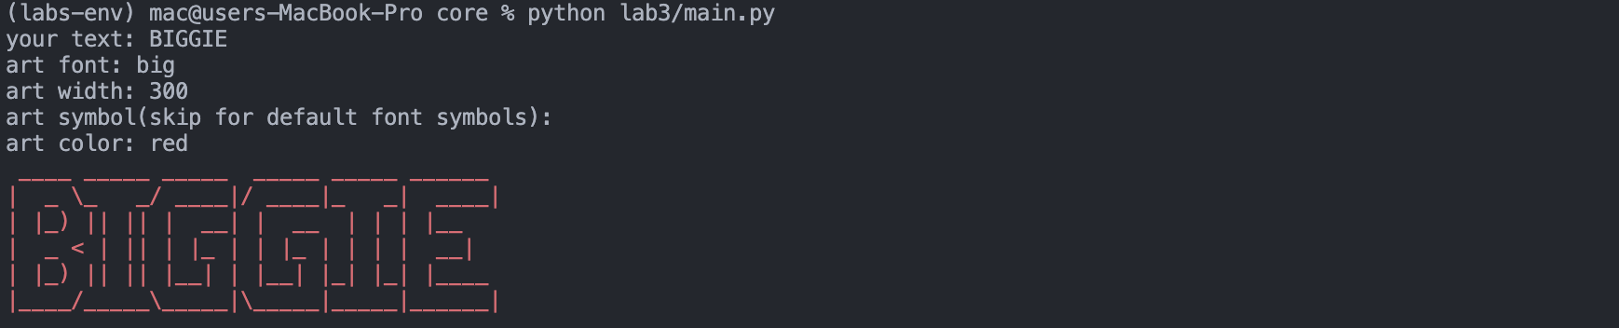

**Висновок:** Під час виконання даної лабораторної роботи було створено додаток для генерації ASCII-арту.